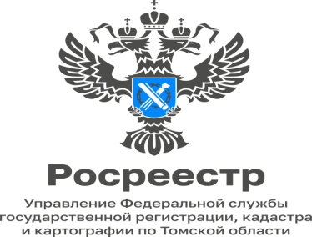
12.12.2023

«Государственный земельный надзор на защите прав и законных интересов граждан»

Как раньше, так и в актуальное время быт и деятельность граждан очень тесно связаны с земельными участками.
Как показывает практика в настоящее время ситуация с земельными участками (с выявлением неучтенных, определением и созданием новых, установкой и уточнением их границ) всё больше приводится в порядок, что, соответственно, приводит к большему количеству надлежащим образом оформленных и зарегистрированных за гражданами земельных участков.
А поскольку земельные участки находятся можно так сказать в одной плоскости, то увеличилось и количество соприкосновений прав граждан в области земельных правоотношений, как с положительным, так и отрицательным оттенком.
Это замечательно, когда граждане самостоятельно и обоюдно решают какие-либо проблемы в рамках действующего правового поля и договоренностей. Но также остаются или возникают ситуации, когда граждане не могут найти способ разрешения конфликтов при принятии решений, при котором отсутствуют принципиальные возражения у заинтересованных лиц. Причем стоит учитывать, что есть ситуации, при которых не всегда есть однозначно виновная сторона, которая злоупотребляет своими правами и тем самым нарушает права другой стороны. Где-то конфликтная ситуация может развиться из непредумышленных действий или противоречии действующих документов. В самых неоднозначных и сложных ситуациях в действующем законодательстве (пункт 1 статьи 64 Земельного кодекса РФ) прямо предусмотрено разрешение споров проблем в судебном порядке (включая оспаривании результатов межевания или оспаривание зарегистрированных прав граждан), где при необходимости даже может быть назначена судебная экспертиза.
Но в любом случае остаются бытовые конфликты интересов, при которых возникает посягательство на имущественные права граждан, в результате чего может быть причинен ущерб законным правам и интересам лиц. Такие ситуации зачастую требуют более оперативного вмешательства в спорную ситуацию, для чего государством предусмотрена специальная административная система по защите прав и интересов граждан в области земельного законодательства.
Определенным набор функций по государственному земельному надзору на территории Томской области уполномочено Управление Росреестра по Томской области (далее - Управление). Почти аналогичным набором функций, но уже на уровне муниципального земельного контроля наделены органы местного самоуправления (Администрация Города Томска, Администрация Томского района).
Основными сферами правоотношений, за которыми осуществляется контроль (надзор) органами государственной власти и органами местного самоуправления, являются:
- недопущение самовольного занятия земельного участка и использование земли без установленных прав (ответственность предусмотрена статьей 7.1 КоАП РФ);
- использование земельного участка не по целевому назначению (ответственность предусмотрена частью 1 статьи 8.8 КоАП РФ);
- неиспользование земельного участка, предназначенного для жилищного или иного строительства, садоводства, огородничества, в указанных целях в течение установленного законом срока (ответственность предусмотрена частью 3 статьи 8.8 КоАП РФ);
Стоит отметить, что зачастую уже после мер воздействия (таких как предписание, предостережение, административный штраф) нарушение требований земельного законодательства прекращаются со стороны граждан-правонарушителей.
Если же и указанных мер будет недостаточно, то последнее слово уже может быть только за судебной инстанцией.

Александр Ткачев
начальник отдела
государственного земельного надзора

